项目开发规范

一、前言
1. 方便项目和代码的交流和维护。
2. 不影响编码的效率，不与大众习惯冲突。
3. 使代码更美观、阅读更方便。
4. 使代码的逻辑更清晰、更易于理解。

二、命名

1.1 术语定义
1. Pascal大小写
将标识符的首字母和后面连接的每个单词的首字母都大写。可以对三字符或更多字符的标识符使用Pascal大小写。例:UserName
2. Camel大小写
标识符的首字母小写，而每个后面连接的单词的首字母都大写。例如：userName

1.2 运用
1.用pascal规则来命名方法、类、接口、属性和数据库表名。
public class TextBox//类
{
public void DataBind（）//方法
{
}
Public string UserName//属性
{
get;
set;
}
}
2.用camel规则来命名局部变量和方法的参数,数据库表的字段。
string userName；
public AddUser（string userId， byte[] password）；
3.私有变量（即用private 修饰的）前加前缀 _
public class Database
{
private string _connectionString；
}
（这点还是在我们这个项目里贯彻吧）
4.bool变量或属性采用is或Is开头；
bool isUser=true;//变量
5.接口的名称加前缀 I.
interface ICompare
{
int compare（）；
}
6.自定义的异常以Exception结尾
public class AppException ： Exception
{
}
7.方法的命名。一般将其命名为动宾短语。
ShowDialog（）
CreateFile（）
GetPath（）
8.带条件查询方法名可以加上部分查询字段
GetUserByName(string name)
GetUserByNoAndName()
GetUsersByAge()

9.局部变量的名称要有意义。尽量不要用x，y，z等等（除用于For循环变量中可使用i，j，k，l，m，n）。
string userName
10.用有意义的名字命名namespace、类、方法、属性以及变量等等，如：产品名、公司名。
11. 名字尽量不使用缩写，除非它是众所周知的。
12. 名字可以有两个或三个单词组成，但通常不应多于三个。
13.把引用的系统的namespace和自定义或第三方的用一个换行把它们分开。
14.文件名要能反应类的内容，最好是和类同名，一个文件中一个类或一组关连类。
15.目录结构中要反应出namespace的层次。
16.常量采用全大写字母命名。

三、数据库设计
1．数据库表设计采用PowerDesigner设计。
2．表设计的时候，表名字段名的Name部分写出字段代表的意义外也把Code显示出来，用“字段名【Code】”的方式，方便查看。
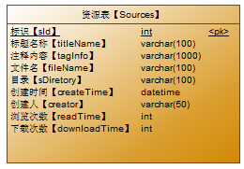
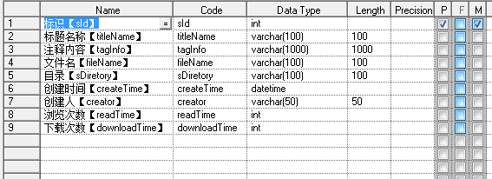
3．对于特别字段，Name部分显示的名字不能一眼看出是什么意思的时候，需要在备注里面再详细解释。
4．对于某些特定选择字段，需要对选择内容做一个标识。
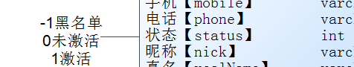
5．创建数据表后，如果再对表进行任何修改，都需要写到PowerDesigner上的记事本上。
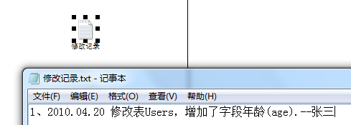
6．表的索引也需要在PowerDesigner中设计，不要直接在数据库中设置添加。
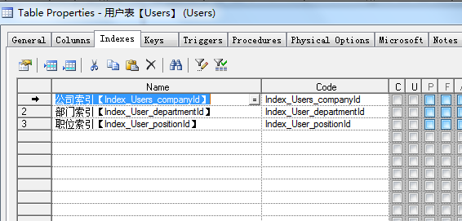
索引命名方法:Index_表名_字段名

四、编码习惯

- 所有的成员变量声明在类的顶端，用一个换行把它和方法分开。
- 代码方法与方法之间、属性与方法之间、接口与接口之间的间隔都用空一行。
- 代码的缩进。要用Tab，而不要用space.
- 大括号"{}"要新起一行。
public class User
{
}
5.生成和构建一个长的字符串时，一定要使用StringBuilder，而不用string.
6.始终使用"{ }"包含if下的语句，即使只有一条语句。
7.尽量少使用三目运算符 ？ ： ，而要使用if语句。
8. 不要随意定义全局变量，尽量使用局部变量。
9.每个方法，都要有函数头注释说明，特别是比较长的方法，或特殊方法。
10. 每个方法的参数也要在方法头上注释,特别是一些看不出的名字.
11. 禁止GOTO语句。
12. 当一个类里的内容比较多时候，使用使用#region…#endregion 把不同模块的内容包起来。

五、项目管理
1、采用TFS2010进行项目管理，可以在VS2010中直接做签入和迁出操作。
2、功能页面签入前务必先编译通过，严禁没先编译就直接签入，严禁编译不通过功能项签入。
3、下班前把能签入的项签入，但切忌签入编译出错和未编译项。
4、养成签出项前要做好先GET下的习惯。
5、在自己所有项都签入情况下，养成整个项目GET一次的习惯。
6、在自己还有功能项未签入时，整个项目GET的时候要注意别把自己修改过但未签入的项覆盖掉。

六、系统框架
待续。

